**Tecnológico Nacional de México**

**Campus Felipe Carrillo Puerto**

**Unidad Académica Chunhuhub**

**Ingeniería en Sistemas Computacionales**

**SEMESTRE MARZO – JULIO 2021**

**TOPICOS AVANZADOS DE PROGRAMACIÒN**

**TEMA 2**

**Componentes y librerías.**

**Trabajo:** Actividad 2.3 “Proyecto Fase 1”.

**Profesor**

Ing. Doris Surisaday Peraza Rojas.

**Integrantes:**

-Citlali Geraldine Pat Balam.

-Gloria Jazmín Eb Gutiérrez.

-Noe Miguel Baeza Santos.

-Victor Manuel Uicab Nahuat.

**ISC-4E**

Chunhuhub Quintana ROO a 03 de Mayo de 2021.

**ÍNDICE**

**CAPTURAS DE LOGING ZAPATERIA** 3-3

# 

# **CAPTURAS DE LOGING ZAPATERIA**

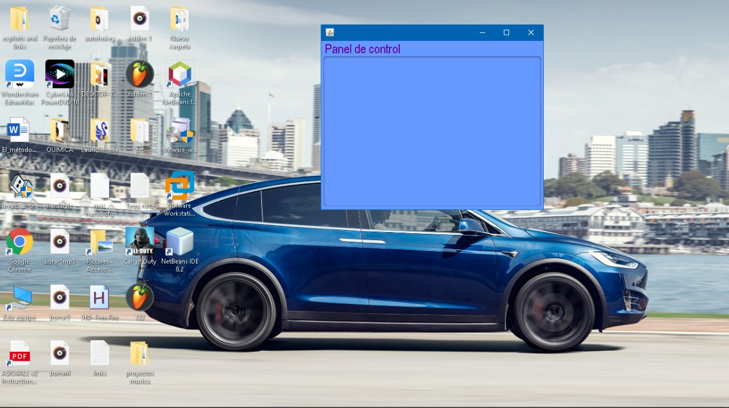

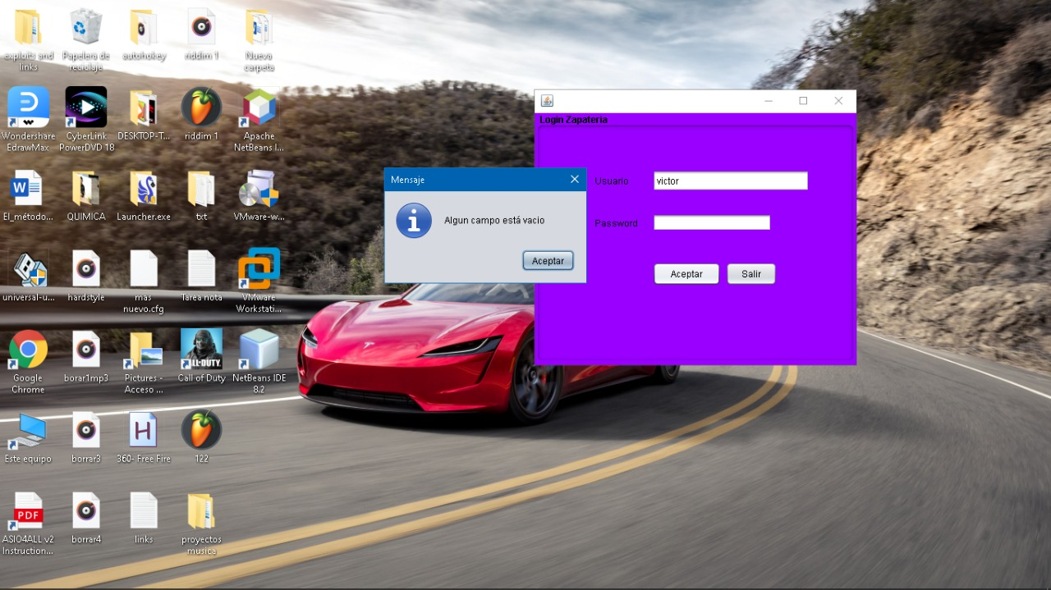

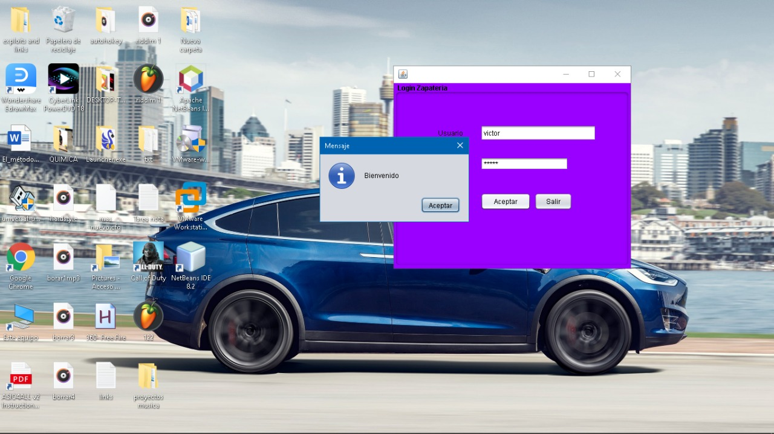

**USUARIO: Victor**

**Contraseña: Uicab**